Утвержден
постановлением акимата
Западно-Казахстанской области
от 30 июня 2015 года № 153
Регламент государственной услуги
"Постановка на учет лиц, желающих усыновить детей"
Сноска. Регламент - в редакции постановления акимата Западно-Казахстанской области от 29.12.2015 № 375 (вводится в действие по истечении десяти календарных дней после дня его первого официального опубликования).
1. Общие положения
1. Государственная услуга "Постановка на учет лиц, желающих усыновить детей" (далее – государственная услуга).
Государственная услуга оказывается местными исполнительными органами районов и города областного значения Западно-Казахстанской области (далее – услугодатель), на основании стандарта государственной услуги "Постановка на учет лиц, желающих усыновить детей", утвержденного приказом Министра образования и науки Республики Казахстан от 13 апреля 2015 года № 198 "Об утверждении стандартов государственных услуг, оказываемых в сфере семьи и детей" (зарегистрирован в Министерстве юстиции Республики Казахстан 26 мая 2015 года № 11184) (далее – стандарт).
Прием заявлений для оказания государственной услуги осуществляется через:
1) канцелярию услугодателя;
2) веб-портал "электронного правительства" www.egov.kz (далее – портал).
Выдача результатов оказания государственной услуги осуществляется через канцелярию услугодателя.
Государственная услуга оказывается физическим лицам (далее - услугополучатель) бесплатно.
2. Форма оказания государственной услуги: электронная (частично автоматизированная) и (или) бумажная.
3. Результатом оказываемой государственной услуги является:
1) при обращении к услугодателю: заключение о возможности (невозможности) граждан быть кандидатом (ами) в усыновители в случаях по форме согласно приложению 1 к стандарту (далее – заключение);
2) В случае предоставления услугополучателем неполного пакета документов согласно пункту 9 стандарта и (или) документов с истекшим сроком действия услугодатель отказывает в приеме заявления.
Сноска. Пункт 3 с изменением, внесенным постановлением акимата Западно-Казахстанской области от 16.05.2017 № 136 (вводится в действие по истечении десяти календарных дней после дня первого официального опубликования).
2. Описание порядка действий структурных подразделений (работников)
услугодателя в процессе оказания государственной услуги
4. Основанием для начала процедуры (действия) по оказанию государственной услуги является предоставление перечня документов согласно пункту 9 стандарта.
5. Содержание каждой процедуры (действия), входящей в состав процесса оказания государственной услуги, длительность его выполнения:
1) работник канцелярии услугодателя с момента подачи необходимых документов в течение 15 (пятнадцати) минут осуществляет их прием, регистрацию и направляет на резолюцию руководителю услугодателя;
2) руководитель услугодателя в течение 1 (одного) календарного дня накладывает резолюцию и направляет документы ответственному исполнителю услугодателя;
3) ответственный исполнитель услугодателя в течение 13 (тринадцати) календарных дней рассматривает поступившие документы, готовит заключение услугополучателю;
4) руководитель услугодателя в течение 1 (одного) календарного дня подписывает заключение;
5) работник канцелярии услугодателя в течение 15 (пятнадцати) минут выдает готовый результат государственной услуги услугополучателю.
6. Результат процедуры (действия) по оказанию государственной услуги, который служит основанием для начала выполнения следующей процедуры (действия):
1) принятие у услугополучателя документов и передача их руководителю услугодателя;
2) назначение руководителем услугодателя ответственного исполнителя и направление ему документов услугополучателя;
3) подготовка ответственным исполнителем услугодателя результата государственной услуги;
4) подписание руководителем услугодателя результата государственной услуги;
5) выдача результата государственной услуги услугополучателю работником канцелярии услугодателя.
3. Описание порядка взаимодействия структурных подразделений (работников)
услугодателя в процессе оказания государственной услуги
7. Перечень структурных подразделений (работников) услугодателя, которые участвуют в процессе оказания государственной услуги:
1) работник канцелярии услугодателя;
2) руководитель услугодателя;
3) ответственный исполнитель услугодателя.
8. Подробное описание последовательности процедур (действий), взаимодействия структурных подразделений (работников) услугодателя в процессе оказания государственной услуги отражается в справочнике бизнес-процессов оказания государственной услуги согласно приложению 1 регламента государственной услуги "Постановка на учет лиц, желающих усыновить детей" (далее – регламент).
4. Описание порядка взаимодействия с центром обслуживания населения и (или)
иными услугодателями, а также порядка использования информационных систем
в процессе оказания государственной услуги
9. Описание порядка обращения и последовательности процедур (действий) услугодателя и услугополучателя при оказании государственной услуги через портал:
1) услугополучатель осуществляет регистрацию на портале с помощью индивидуального идентификационного номера (далее – ИИН), а также пароля (осуществляется для незарегистрированных услугополучателей на портале);
2) процесс 1 – процесс ввода услугополучателем ИИН и пароля (процесс авторизации) на портале для получения государственной услуги;
3) условие 1 – проверка на портале подлинности данных о зарегистрированном услугополучателе через ИИН и пароль;
4) процесс 2 – формирование порталом сообщения об отказе в авторизации в связи с имеющимися нарушениями в данных услугополучателя;
5) процесс 3 – выбор услугополучателем государственной услуги, указанной в настоящем регламенте, вывод на экран формы запроса для оказания государственной услуги и заполнение услугополучателем формы (ввод данных) с учетом ее структуры и форматных требований, прикрепление к форме запроса необходимых копий документов в электронном виде, указанных в пункту 9 стандарта, а также выбор услугополучателем регистрационного свидетельства ЭЦП для удостоверения (подписания) запроса;
6) условие 2 – проверка на портале срока действия регистрационного свидетельства ЭЦП и отсутствия в списке отозванных (аннулированных) регистрационных свидетельств, а также соответствия идентификационных данных (между ИИН, указанным в запросе, и ИИН, указанным в регистрационном свидетельстве ЭЦП);
7) процесс 4 – формирование сообщения об отказе в запрашиваемой государственной услуге в связи с не подтверждением подлинности ЭЦП услугополучателя;
8) процесс 5 – направление электронного документа (запроса услугополучателя) удостоверенного (подписанного) ЭЦП услугополучателя через шлюз "электронного правительства" (далее – ШЭП) в автоматизированное рабочее место регионального шлюза "электронного правительства" (далее - РШЭП АРМ) для обработки запроса услугодателем;
9) условие 3 – проверка услугодателем соответствия приложенных услугополучателем документов, указанных в пункту 9 стандарта, которые являются основаниям для оказания государственной услуги;
10) процесс 6 – формирование сообщения об отказе в запрашиваемой государственной услуге в связи с имеющимися нарушениями в документах услугополучателя;
11) процесс 7 – получение услугополучателем результата государственной услуги (уведомление в форме электронного документа), сформированного порталом. Результат оказания государственной услуги направляется услугополучателю в "личный кабинет" в форме электронного документа, удостоверенного ЭЦП уполномоченного лица услугодателя.
Функциональные взаимодействия информационных систем, задействованных в оказании государственной услуги через портал приведены диаграммой согласно приложению 2 к настоящему регламенту.
10. Обжалование решений, действий (бездействий) услугодателя и (или) его должностных лиц по вопросам оказания государственных услуг осуществляется в соответствии с разделом 3 стандарта.

Приложение 1
к регламенту
государственной услуги
"Постановка на учет лиц,
желающих усыновить детей"
Справочник бизнес-процессов оказания государственной услуги
"Постановка на учет лиц, желающих усыновить детей"

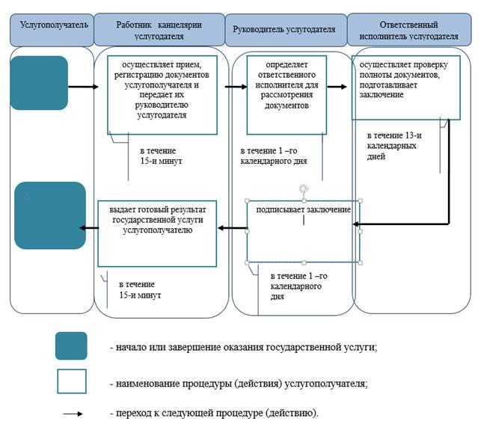

Приложение 2
к регламенту
государственной услуги
"Постановка на учет лиц,
желающих усыновить детей"
Диаграмма функциональных взаимодействий информационных систем,
задействованных в оказании государственной услуги через портал
